**Tata Cara Registrasi Departement In Charge**

Untuk karyawan / employee yang ingin mengajukan izin kerja, diharuskan melakukan registrasi terlebih dahulu sebelum memeritahkan vendor untuk bekerja. Tata caranya sebagai berikut:

Pilih **REGISTRASI WP,**

Input data diri, password dan jenis pekerjaan yang ingin diajukan.

Setelah data diisi dengan lengkap dan benar lalu klik Submit untuk proses penyimpanan data dan untuk pembatalan klik Reset

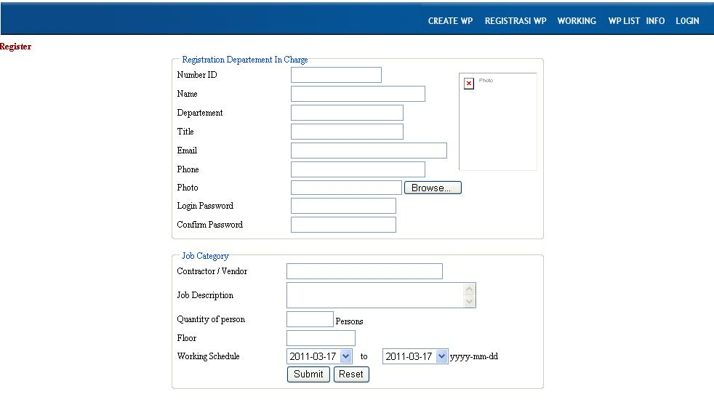

Setelah data berhasil disimpan. anda tidak bisa langsung login, melainkan anda harus menunggu konfirmasi account dari administrator. Sedangkan untuk konfirmasi pekerjaan, anda harus menunggu konfirmasi dari Facility Management.

Setelah account anda dapat konfirmasi dari administrator anda telah bisa login sebagai departement incharge.

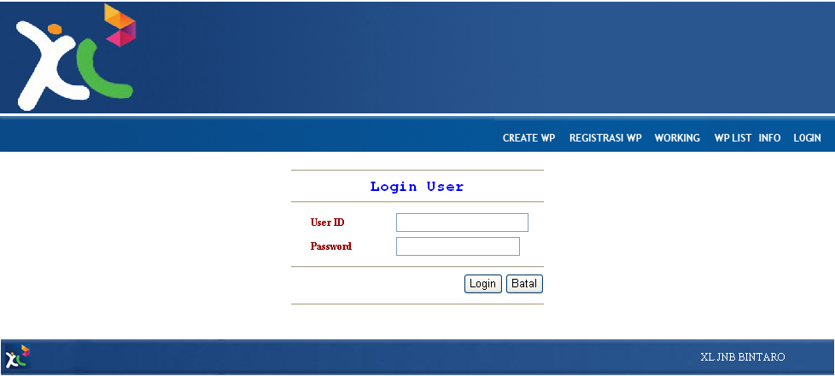

2

Nomor ID Anda

Setelah anda berhasil login maka anda akan ditampilkan menu sebagai berikut;

1. Wp List

Menampilkan daftar izin kerja yang telah anda ajukan

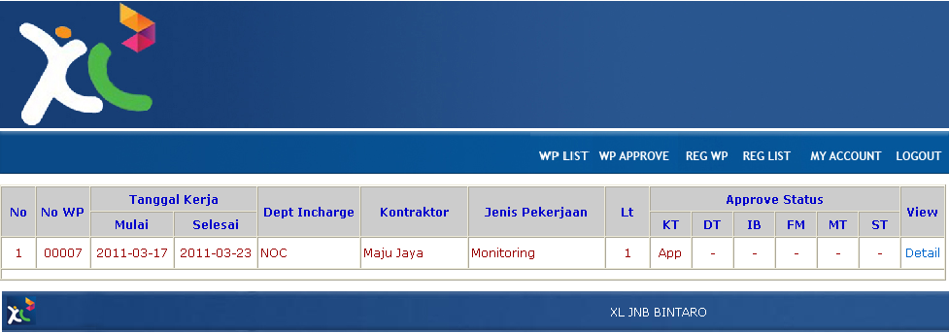

1

1. Wp Approve

Untuk meng-approve izin kerja yang telah vendor ajukan,

Note; izin kerja yang tidak anda approve, berakibat departement-departement yang lain tidak dapat mengapprove izin kerja yang vendor anda ajukan.

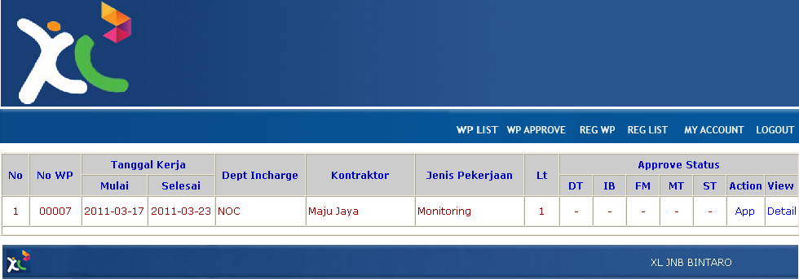

2

1. Reg Wp

Berfungsi untuk membuat registrasi izin kerja

Note; registrasi izin kerja ini dibuat untuk mengajukan izin kerja agar facility management dapat mengetahui bahwa akan ada pekerjaan dari pihak karyawan/employee

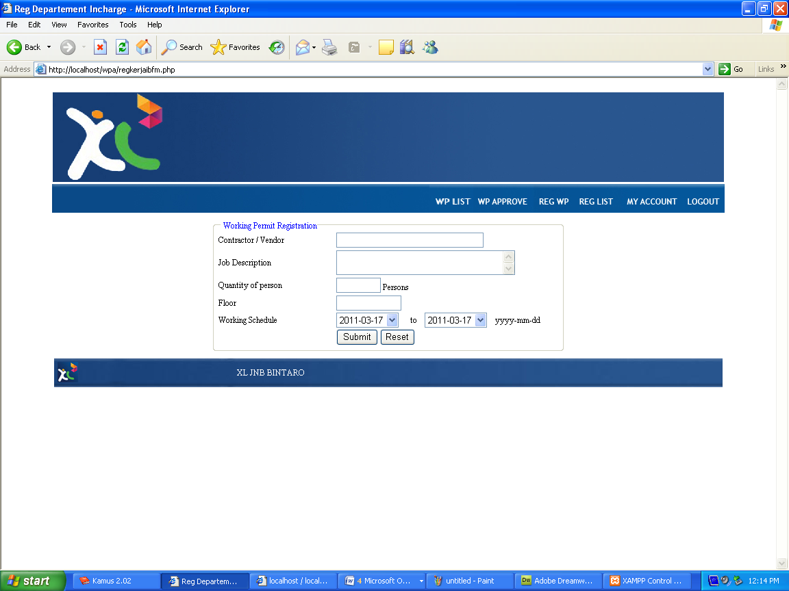

3

1. Reg List

Berfungsi untuk melihat daftar registrasi izin kerja yang telah di approve oleh Facility departement atau telah di gunakan oleh vendor. Nomor registrasi yang ada harus di serahkan kepada vendor yang di tugaskan bekerja karena nomor registrasi ini sebagai acuan pembuatan working permit.

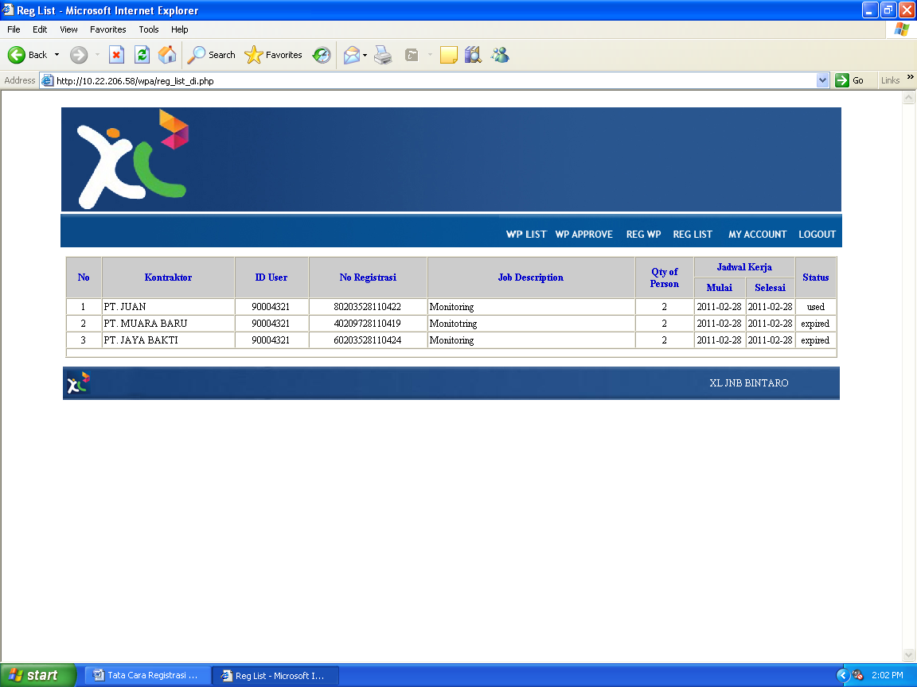

4